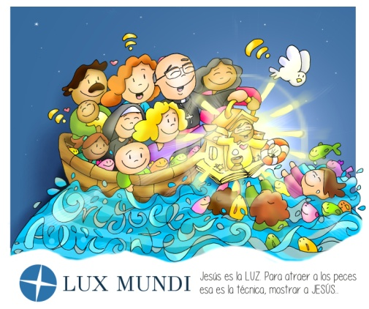
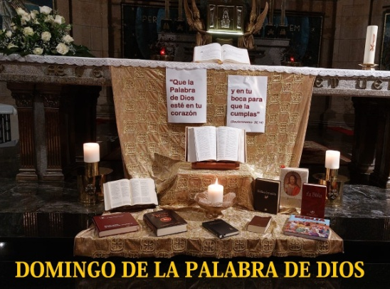
MISA CON NENOS

21 de xaneiro de 2024

Ordinario 3º-B

Domingo da Palabra
Marcos 1, 14-20:
“Vinde e fareivos pescadores de homes”.
Mensaxe: A mellor técnica para pescar é poñer unha luz, é poñer a Xesús
1. MONICIÓN DE ENTRADA
Irmáns e irmás: No Evanxeo deste domingo descubriremos a Xesús comezando a súa misión, anunciando a Boa Noticia de que Deus nos quere e a proximidade do Reino de Deus. Para construír o soño do Reino chama os primeiros discípulos e conta connosco, os apóstolos de hoxe, para ser “pescadores de homes”, para anunciar que Xesús é a Luz, para mostrar coa nosa vida a Xesús. Este domingo a Igrexa celebra o domingo da Palabra de Deus, cuxo obxectivo é que comprendamos a importancia na vida cotiá das nosas comunidades da referencia á Palabra de Deus, ela é a luz que nos guía se a temos como o noso libro de cabeceira. E nesta semana de oración pola Unidade dos cristiáns, pedimos que todos os que cremos en Xesús vivamos unidos, sen divisións, e cheguemos a formar unha única Igrexa.
(Pódese colocar unha rede nas escaleiras do presbiterio e sobre elas os nomes dos apóstolos ou dos nenos. E nunha mesiña o leccionario polo que leremos as lecturas de hoxe cunha candea acesa expresando a presenza de Deus na Palabra).
Saúdo do SACERDOTE: No nome do Pai… Que Xesús que nos chama a ser dos seus e a valorar a Palabra de Deus, meditala e saboreala, anunciala, celebrala e vivila cada día, sexa convosco.

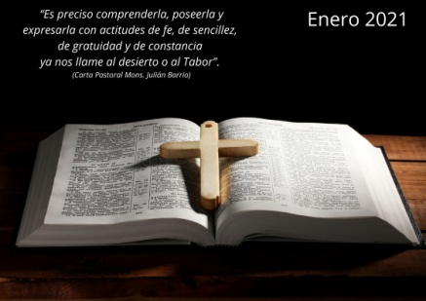
2. SÚPLICAS DE PERDÓN
Quedemos en silencio, preparémonos para celebrar a eucaristía e pidámoslle perdón.
-Ti que nos chamas a ser dos teus e a cambiar de vida. Señor, ten piedade de nós .
-Ti que nos traes a Boa Noticia dun Reino de verdade, de xustiza e de paz.
Cristo, ten piedade de nós .
-Ti que nos segues falando pola túa Palabra e queres que vivamos unidos. Señor, ten piedade de nós.
Deus e Pai noso, ten misericordia de nós, perdoa os nosos pecados e lévanos á vida eterna.

ENTRONIZACIÓN DA PALABRA DE DEUS
Monición: Neste domingo da Palabra de Deus, levemos en procesión solemne o libro da Palabra ata o ambón onde proclamaremos as lecturas da Sagrada Escritura.
Con iso queremos facernos máis conscientes do verdadeiro alimento que é para nós a Palabra de Deus, ela é a luz que nos guía, Xesús mesmo que nos segue falando nestes tempos esperando unha resposta de fe.
(Os acólitos van á mesiña e recollen as candeas acesas e o sacerdote levanta o leccionario -ou evanxeliario- e lévano ata o ambón con gran solemnidade mentres se entoa un canto relativo á Palabra de Deus. Despois de incensalo o sacerdote di):
Sacerdote: “Resoe sempre nesta casa a Palabra de Deus para que coñezades o misterio de Cristo e se realice a vosa salvación dentro da Igrexa”.
Todos: “Amén”.
(Despois de sentarnos pódese facer esta monición ás lecturas):
Deus é salvación e vida, a súa presenza sempre é un cambio para o que cre e espera nel. Por iso mesmo, se cremos nel, todos somos iguais, somos irmáns e temos que vivir unidos. Que o Evanxeo deste día, ademais, nos axude a escoitar o Señor e a seguilo con todo o seu corazón xa que o seu Reino merece a pena ser anunciado, querido e proclamado no mundo.

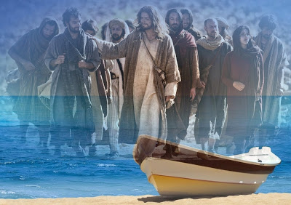
ORACIÓN DOS FIEIS
Oremos a Deus Pai, pedindo hoxe especialmente pola unidade dos cristiáns:
–Que a túa Palabra sexa a luz que nos guíe. (ou) -Que a túa Palabra nos cambie o corazón.
1. Que a Igrexa proclame con alegría o evanxeo e sexa a casa grande na que todos os que seguimos a Xesús vivamos unidos. Oremos.
2. Que todos os que cremos en Xesús recemos xuntos ao Deus que nos salva. Oremos.
3. Que sintamos orgullosos de seguir a Xesús, de ser os seus apóstolos, os seus enviados nesta época da historia. Oremos.
4. Que construamos o Reino de Deus, axudando a que a vida, a xustiza e a paz sexan máis reais. Oremos.
5. Que sexamos mensaxeiros de Xesús, anunciadores de que Deus nos ama como Pai e que todos somos irmáns. Oremos.
6. Que a Palabra de Deus sexa máis coñecida polos cristiáns, familiarizándonos máis con ela. Oremos.
7. Que nas nosas familias valoremos a Palabra de Deus, leámola xuntos e ensinémoslla aos nosos fillos. Oremos.
8. Que descubramos a luz grande do evanxeo que brilla no medio de nós, mesmo cando a escuridade nos axexa. Oremos.
Señor, fai que desaparezan as divisións entre os cristiáns, respondendo á túa chamada e aliméntanos coa túa Palabra. Por XCNS.

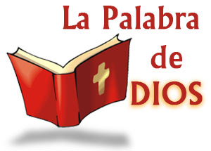
5. PROCESIÓN DE OFRENDASOFRENDAS
Escoitando a chamada de Xesús na súa Palabra, traemos as ofrendas para a celebración da eucaristía; con elas Xesús pode facerse presente no sacramento e no mundo.
-UNHA BIBLIA: Xesús hoxe séguenos falando a través da Palabra de Deus, poñendo luz nas nosas vidas e dándonos forza para o noso ser cristián. Valoremos a Palabra de Deus, escoitémola con atención, leámola nas nosas casas porque como nos di o concilio “a Deus falamos cando oramos e a Deus oímos cando lemos as palabras divinas” (D V n. 25).
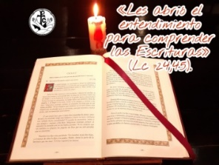
-DOUS LECTORES CUNHA CANDEA ACESA: Nós os lectores somos conscientes da nosa responsabilidade á hora de proclamar a Palabra de Deus. Fortalece a nosa fe, Señor, para que poidamos ler con convicción e sagacidade e que poñamos en práctica o que lemos.
-REDES DE PESCAR: Hoxe Xesús, segues pronunciando os nosos nomes porque nos queres. Chámasnos para que vivamos contigo, sexamos mellores, parezámonos a ti, fagamos o ben e anunciemos o amor que nos tes. Queremos seguirte sempre.
-PAN E VIÑO: Finalmente co pan e o viño, pedímosche que os que participamos cada domingo na eucaristía saibamos adorarte e descubrirte presente na mesa da Palabra de Deus e na mesa da Eucaristía.

6. BENDICIÓN DOS LECTORES (Antes de finalizar)
MONITOR: Queridos irmáns e irmás: A comunidade cristiá confíavos o servizo da proclamación da Palabra de Deus e dá grazas pola vosa dispoñibilidade. Hoxe, con esta oración, para a Bendición dun Lector, confirma a importancia do voso ministerio. Ao mesmo tempo, lémbravos que proclamedes as lecturas á asemblea coa convicción e audacia que veñen do estudo, a oración e a preparación. Así mesmo pide a Deus que vos dea a graza necesaria para que saibades aplicar a mensaxe destas mesmas lecturas a vosa vida espiritual. SACERDOTE: O celebrante, coas mans estendidas, engade: Oh, Deus, que en distintas ocasións e de moitas maneiras falaches aos homes, para darlles a coñecer o misterio da túa vontade, bendí + estes irmáns nosos, para que, cumprindo fielmente o oficio de lectores, anuncien a Palabra de Dios aos demais, meditándoa primeiro no seu corazón. Por Xesucristo, o noso Señor.
LECTORES: Amén.

7. XESTO DE ADORACIÓN DA PALABRA DE DEUS
(Ao final da misa poderíase organizar un momento de adoración da Palabra de Deus).
MONICIÓN: Agora o celebrante ofrécenos a Palabra de Deus acompañado por dous acólitos con cirios acesos, xa que na
Biblia/Deus está vivo e presente. Achegámonos a ela en filas, facendo a xenuflexión mentres se entoa algún canto.
CELEBRANTE: Recibe as Sagradas Escrituras, le, anuncia e testemuña con alegría a Palabra de Deus.
TODOS: R. Amén.

